学校安全检查系统
校园面积大、安全盲区多对学校安全管理带来诸多挑战；传统依靠人工纸质巡检记录存在漏检、管理难、联动差等诸多问题和缺点，巡检过程中很容易遗漏安全隐患的存续，从而导致安全事故的发生。
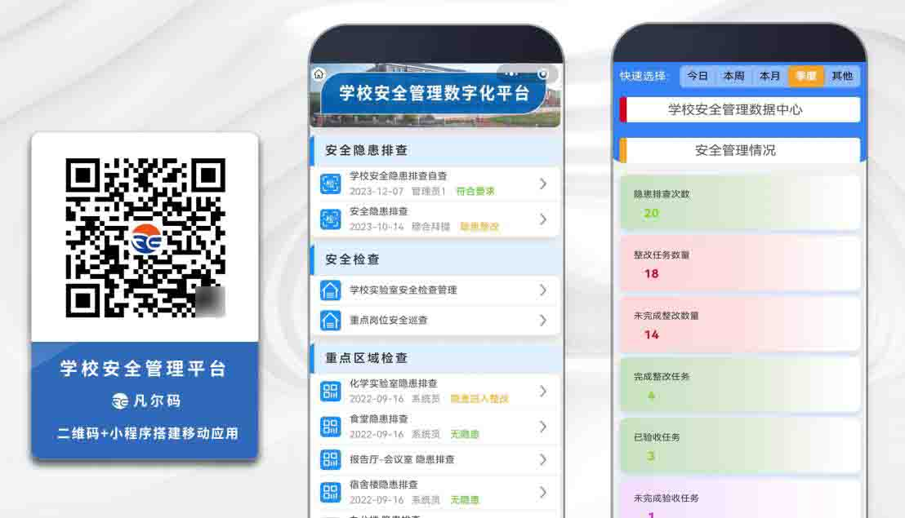
通过凡尔码平台模块化搭建学校安全管理系统，可从多方面多入口灵活搭建学校安全检查、重点区域检查、实验室隐患排查、消防安全管理、后勤管理、来访管理、固定资产管理模块；通过搭建学校安全管理平台保障学校安全。
安全检查：
通过凡尔码平台按重点区域、重点岗位、重点管理类型导入系统配置检查表单、配置流程即可，可粘贴二维码标签也可以在微信小程序填写检查记录；通过系统落实各责任人检查到位。
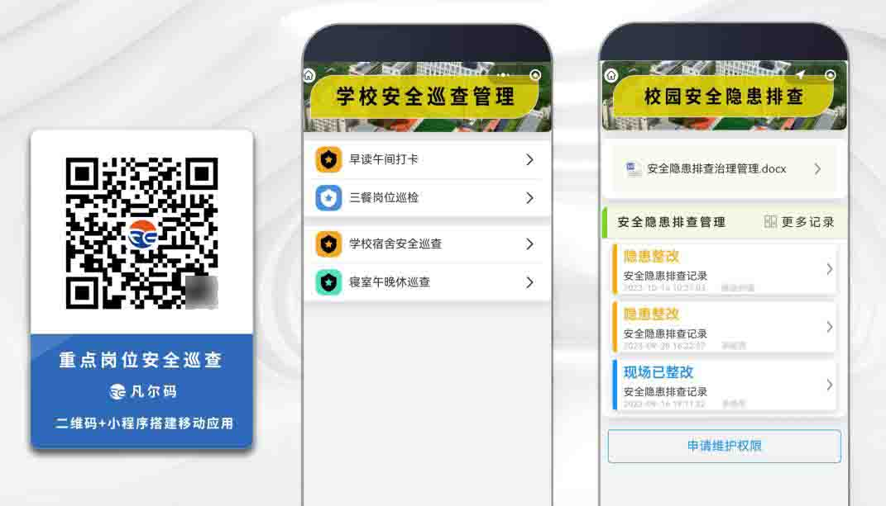

实验室安全检查：
将实验室清单导入凡尔码系统批量生成实验室安全检查二维码牌，后台配置实验室自查、学院检查、学校检查等表单，设置实验室检查流程；现场微信扫码填写检查隐患信息，通过系统自动形成整改任务通知整改，整改完毕形成验收任务通知检查人员复查。检查记录汇总后台，进行统计。
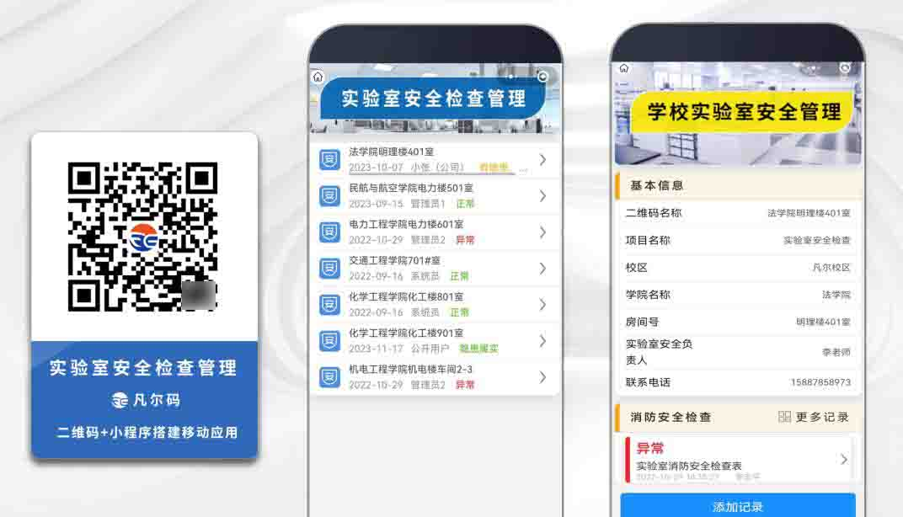

消防安全检查：
将学校消防器材、消防重点防火点生成二维码标签，微信扫码巡查，无需下载APP，现场可定位、照片填写检查记录，防止漏检、假检查确保消防安全管理工作落实到位。
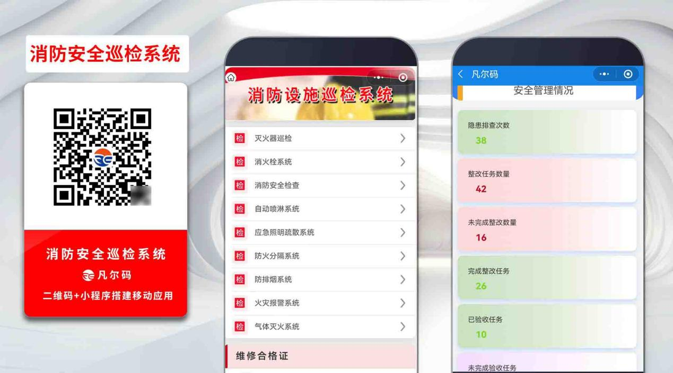
安保巡查：
在安全巡查线路重要点位粘贴二维码，微信扫码检查，确保安保人员到位检查，检查记录汇总后台。

来访管理：
取代传统纸质登记，来访登记二维码扫码录入，来访信息汇总后台、便于查询、追溯、统计。

报修管理：
小程序报修登记，发现损坏可拍照扫码登记，通过系统形成维修工单通知对应部门人员及时维修，维修完毕通过系统形成维修验收，在线办理验收，通过系统落实追踪维修处理，统计报表随时了解维修闭环情况。
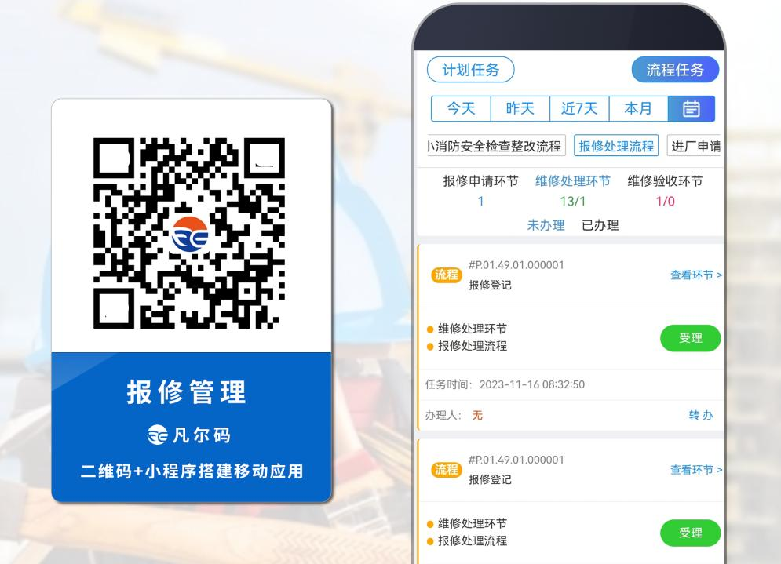
固定资产管理：
固定资产设备一物一码，微信扫码了解资产信息情况，后台可进行统计状态信息、同时凡尔码系统可配置资产维护管理表实现资产日常维护动态管理。
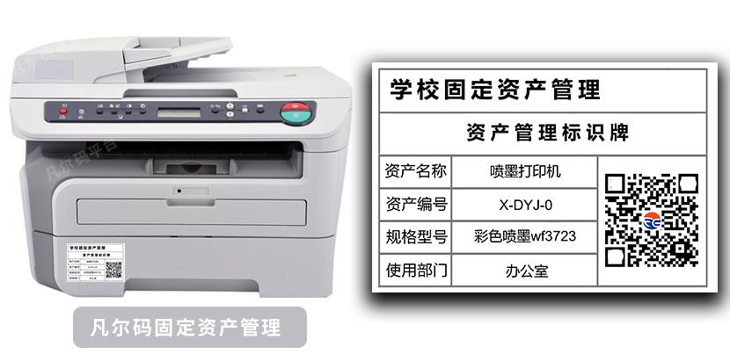
凡尔码系统模块：
二维码管理：凡尔码后台可批量录入检查点生成二维码标签，可配置对应功能模块、配置权限、管理检查表单；
检查表单：凡尔码后台可灵活创建检查表单，将日常检查项目检查标准，转化成电子表单关联二维码，一线人员微信扫码即可按照标准规范完成点检；添加定位、照片、视频功能丰富记录功能，同时也可以确认人员真实到达现场巡检。
检查流程：凡尔码后台可创建检查流程，设置流程环节，日常巡检发现问题通过系统形成处理整改流程或报修流程，形成整改维修工单，跟进处理。
巡检计划：后台正常按巡检周期频次配置巡检计划，可按日、周、月、跨日、跨周、跨月设置巡检计划，系统按计划生成巡检任务通知一线人员按时办理。
巡检记录：检查记录汇总凡尔码后台，正常查询导出、统计！同时支持上传对应的模板导出打印存档。
统计报表：PC后台后台支持配置个性化统计报表，报表数据源丰富，小程序随时查看报表。

